Ресурсный центр по профориентации
Пн.-пт. 8.30 – 17.00 (обед 13.00 – 13.30)
тел. 30 83 90, факс 75 44 63,
e-mail: resurscentre@uoggodtdim.by
http://gomelpalace.by

Региональный центр
тестирования и профориентации
учащейся молодежи
http://rct.gomel.by
тел.40 07 72, г.Гомель, пр.Октября 48, каб. 103

Учреждение образования
«Гомельский государственный
областной Дворец творчества
детей и молодежи»

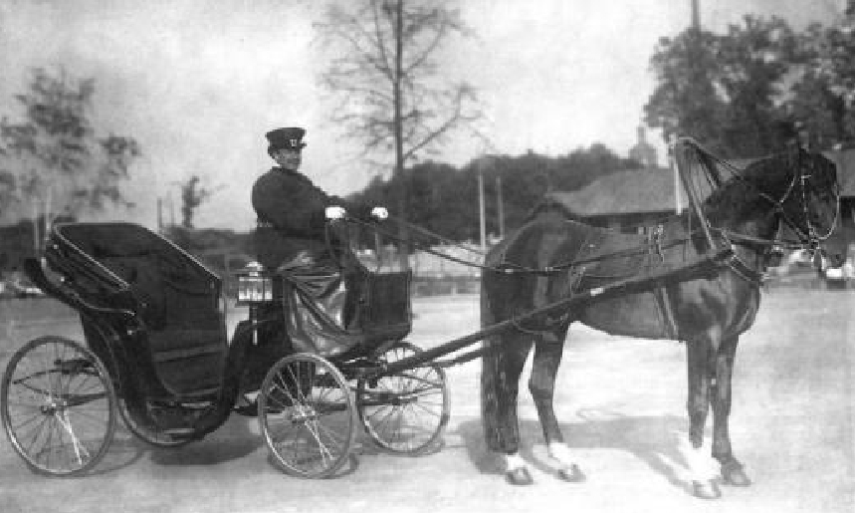

Профессии, которые исчезли из жизни

Многие профессии уходят в далекое прошлое и в жизни современного общества оказываются совершенно ненужными, а причиной этому выступает быстрое развитие науки и техники, появление машин, способных заменить ручной труд человека, избавить от тяжелых нагрузок, увеличить производительность процессов.
Секретарь – машинист, устаревшая профессия. В любой организации, частной или государственной собственности, рабочее место секретаря полностью компьютеризировано. Поэтому пишущие машинки уже давно отнесли к разряду технической древности. Ноутбуки и компьютеры пришли на смену таким машинкам.
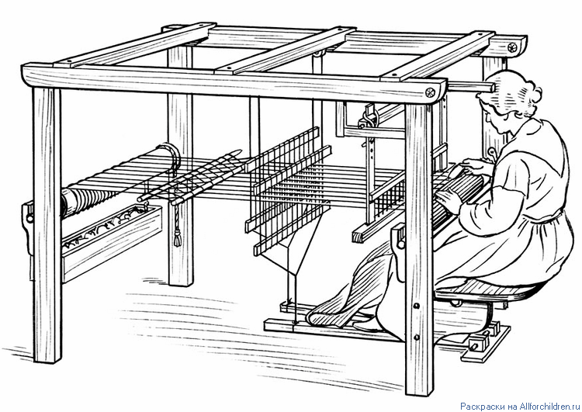
Ткач. На сегодняшний день, ткацкие станки практически полностью автоматизированы и обеспечивают не только более высоким качеством полотна, но и высокой производительностью. За один час работы, такой станок выдает в несколько раз больше продукции, в сравнении с ручной работой ткача.
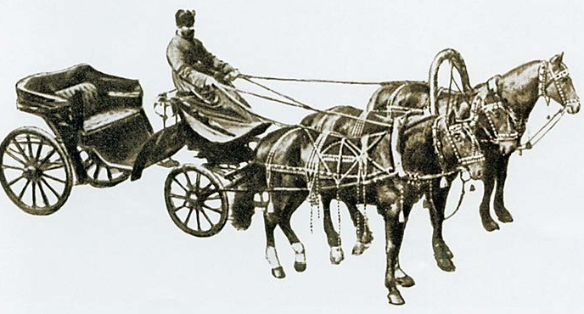
Ямщик – извозчик. В 19 веке конные повозки служили не только средством передвижения, но были украшением городов. Современный человек не представляет свою жизнь без общественного или частного транспорта. Конечно, вместе с конными экипажами исчез и романтизм, но ведь передвижение по дорогам города стало намного быстрее и комфортней. Сегодня можно встретить конную повозку на торжественном мероприятии или для развлечения детишек.
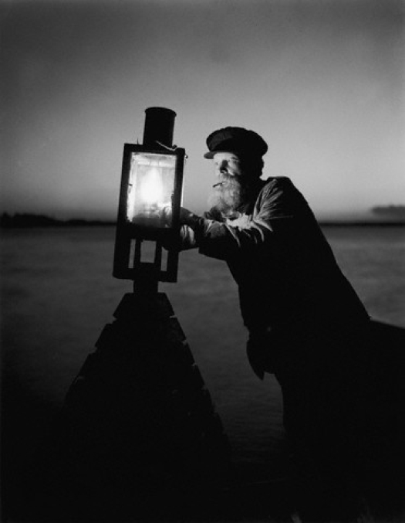
Бакенщики – рыбаки, которые зажигали фонари на плетеных плавучих корзинах (бакены). Бакены помогали суднам ночью не столкнуться и не сесть на мель. Обязанность бакенщика заключалась в том, чтобы вечером зажечь фонарь на плавучей корзине, а утром – потушить, в остальное время они занимались рыбалкой.
Балаголы – владельцы упряжных тележек. В старину они занимались грузовыми перевозками. Балаголы помогали перевозить не только домашнюю утварь и мебель, но и сравнительно за небольшую доплату, переносили всю тяжесть в дом.
Факторы – посредники. Чтобы умело выполнять свои обязанности, такие люди были достаточно пронырливы и наглы. Они всегда знали, в каком месте можно выгодно купить и кому продать живность и многое другое, были информированы, кому нужно продать недвижимость, у кого в доме свадьба и за невесту дают богатое приданое.
Комашники занимались тем, что делали лекало для обуви.
Гужевники – люди, которые делали веревочные или кожаные петли для того, чтобы скреплять оглоблю с дугой.
Бондарь, лудильщик (медник) и скорняк считаются исчезнувшими. Правда на смену медникам пришли современные электрогазосварщики, которые при помощи своих аппаратов могут варить и медные, и многие другие сплавы.
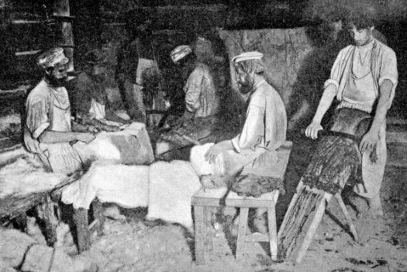
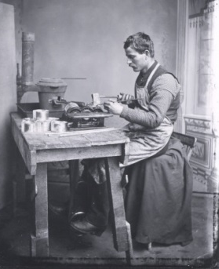

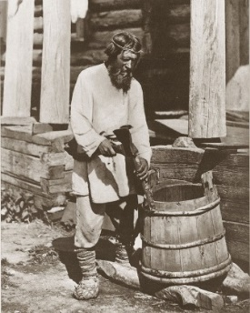
Источник: http://www.proprof.ru/stati/career/vybor-professii/statistika-i-reytingi/ischeznuvshie-professii
Человек-будильник
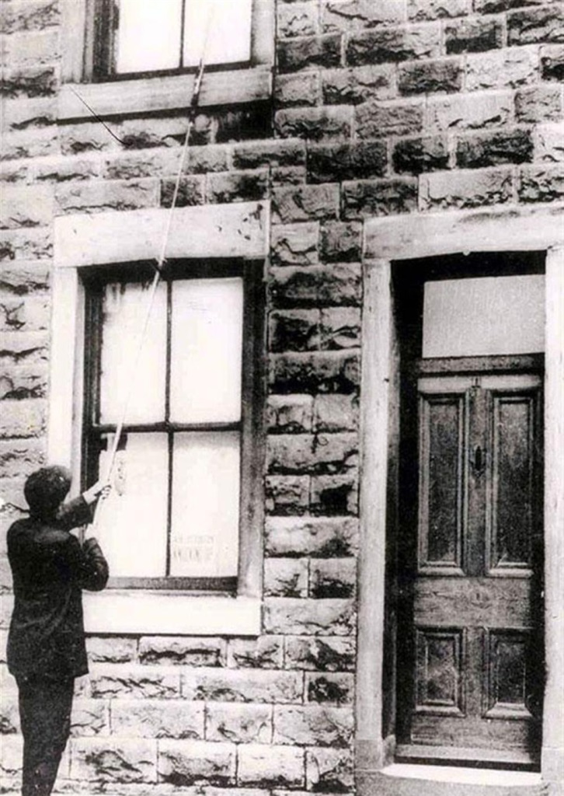
Существовала эта профессия в Англии и Ирландии во времена промышленной революции вплоть до 1920-х годов. За несколько центов в неделю человек-будильник каждое утро будил своего заказчика. В дом к работодателю он не имел права заходить. Работнику нужно было стучать в окна до тех пор, пока там не покажут, что полностью проснулись. Для жителей верхних этажей использовались бамбуковые палки.
Эта должность обычно пользовалась популярностью у женщин и пожилых людей. То есть у тех, кто не мог работать на заводах. Конечно, когда изобрели будильники, эта работа стала неактуальной.
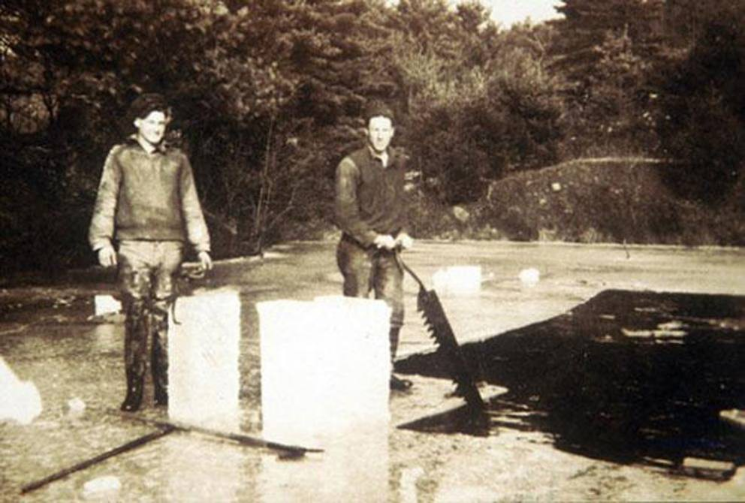
Ледорез
Когда не было холодильников, люди вручную доставали лед в озерах и реках и продавали его в больницы, закусочные и просто частным лицам. Это сейчас достаточно налить воду в специальную форму и поставить в морозильник. Раньше об этом даже не мечтали.
Ледорезы работали в очень тяжелых условиях, а травмы на рабочем месте были вполне обычным делом. К счастью или к сожалению, но в начале прошлого века технологии заменили в этом вопросе людей.
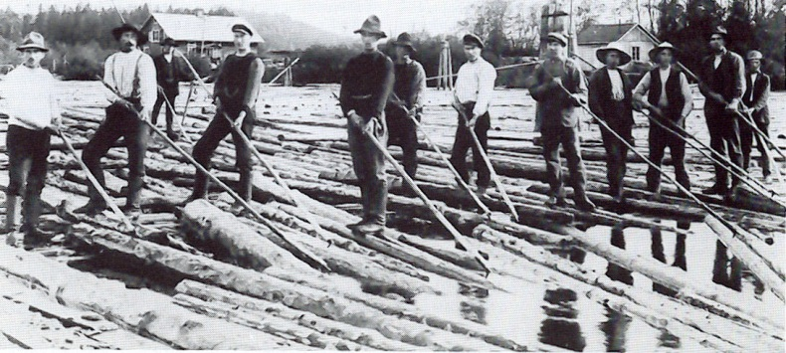
Плотогон
Специально обученные люди занимались перегонкой плотов по рекам, которые использовались при заготовке леса. Задачей плотогонов было управлять движением плота, чтобы его не унесло течением.
Эта профессия была крайне травмоопасной и требовала хорошей физической выносливости. Ведь работникам приходилось перепрыгивать с одной связки плота на другую, рискуя быть раздавленными или покалеченными. Плотогонов нанимали вплоть до начала ХХ века. Пока не появились суда.
Воры трупов
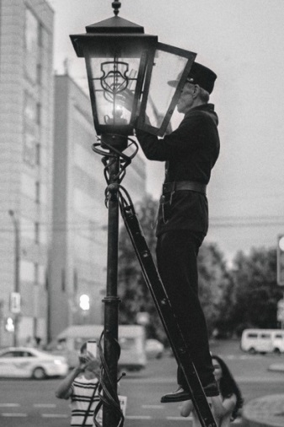
Звучит дико, но и такая профессия существовала в ХIХ веке. Ректоры университетов нанимали специалистов, которые должны были найти им тела мертвых людей для вскрытия. Чтобы студенты могли изучать медицину на конкретных примерах.
Конечно, никто никого не убивал и даже не выкапывал на кладбищах. Так называемые воры трупов ходили по улицам и собирали мертвых бомжей. В те времена их было более чем достаточно.
Фонарщик
Раньше улицы освещались фонарями, в которых горел огонь. Следили за ними специальные фонарщики. Каждый вечер зажигали фонари, используя длинные палки. А по утрам по той же технологии тушили. Это была хорошая работа, которая не требовала каких-то специальных навыков, а только выносливости и ловкости, чтобы иметь возможность ходить пешком на большие расстояния и зажигать фонари.
Чтецы на фабрике
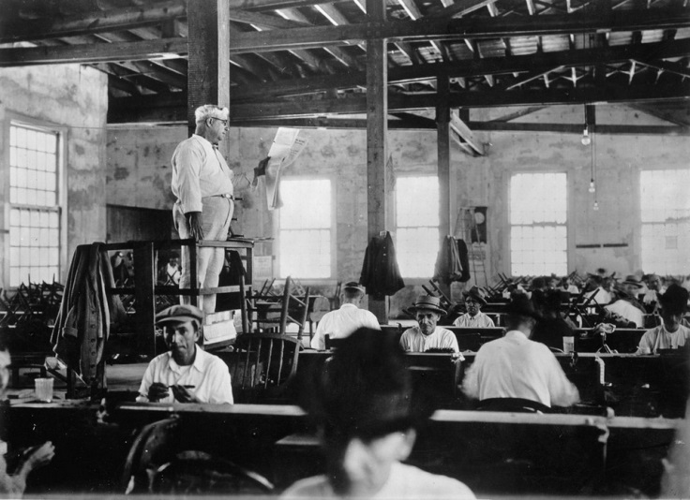
Уже в ХХ веке работники предприятий нанимали людей, которые должны были развлекать их во время выполнения монотонной работы. Специалисты представляли целые программы рабочему классу: читали небольшие рассказы, а потом все вместе их обсуждали. Иногда переходили на новости в газетах, но художественная литература приветствовалась больше.
7. Мальчик в кегельбане
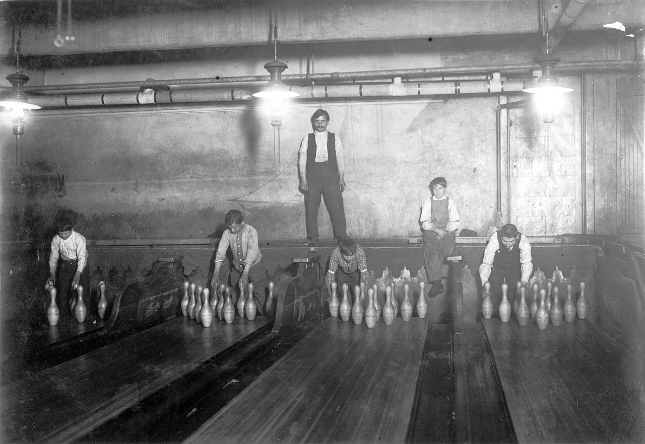
В XVIII веке владельцы боулинг-клубов нанимали мальчиков, которые должны были вручную устанавливать кегли для клиентов. То есть после каждого удара на дорожке появлялся паренек, который собирал фигуры в кучу и тут же убегал, пока выпивший посетитель не запустит в него шаром. Популярностью эта профессия не пользовалась, так как платили мало.
Со временем люди изобрели специальные устройства для расстановки кеглей, и эта работа стала неактуальной. Машина справлялась со своими обязанностями быстрее. И в конечном итоге было дешевле купить аппарат, чем платить мальчику.

Дагеротипист
В ХIХ веке красивый снимок можно было сделать только при помощи дагеротипистов – людей, которые делали памятные портреты. Но это были не совсем фотографии. Изображения казались какими-то плывущими, как будто из параллельного мира.
В качестве фотоматериалов для дагеротипии специалисты применяли тщательно отполированные медные пластины, которые незадолго до съемки обрабатывались парами йода.
По мере развития технологий дагеротипы устарели, стали слишком дорогими и сложными. На их место пришли сначала пленочные, а потом и цифровые фотоаппараты. Ну а теперь – смартфоны.
Оператор телефонной станции
До 1960-х годов операторы телефонных станций соединяли линии, вводя вручную телефонный кабель в нужный разъем. Обычно эту работу выполняли женщины. Их труд оплачивался намного ниже, чем мужской. Сейчас, как вы понимаете, телефоны есть у всех. И смысла в этой профессии не стало.
Глашатай
Мы все видели их в кино – например, в детских сказках. Работа людей этой специальности заключалась в том, чтобы разглашать самые важные новости или официальные заявления. Да так надо было кричать, чтобы народ в городе смог их услышать.
Носили глашатаи, как правило, специальную одежду и звонили в маленький колокольчик. На сегодняшний день их функцию заменили радио, телевидение и интернет.
Как подготовиться к новой эре?
Если у вас бесперспективная с точки зрения будущего профессия, не надо отчаиваться. Переучивайтесь. Подумайте, каких навыков вам не хватает для старта, выберите курсы или семинары. Три-четыре вечера в неделю, возможно, параллельно с нынешней работой, – и через несколько месяцев вы будете чувствовать себя гораздо увереннее в новой профессии.
Переквалифицироваться лучше в смежную сферу. В этом случае вам отчасти пригодятся и наработанные годами умения, и полезные связи в профессиональном сообществе.

ВЗГЛЯД В БУДУЩЕЕ
Специальности на грани вымирания
Мы, конечно, улыбаемся, читая, какие профессии существовали раньше. Но через какие-то сто лет люди будут так же умиляться над нашими... Взять, например, библиотекаря. Аналитики считают, что эта специальность в скором времени перестанет существовать. Появляются новомодные гаджеты, на которые можно закачать любое произведение.
Появившиеся компьютеры сразили многих машинисток. Любой ребенок теперь может набирать тексты на клавиатуре. А многие – даже вслепую.
В зоне риска и человек с толстой сумкой на ремне. Конечно, они еще остались: разносят почту, письма, пенсии. Но мы все пишем письма по электронной почте, в крайнем случае SMS. Да и зачем слать человеку квитанцию, если можно выставить счет в онлайн-кабинете того же портала госуслуг, например. А деньги можно выслать на банковскую карту.
В США и Европе, кстати, постепенно вымирают даже профессии продавца и кассира. Никто уже не просит в магазине: «Девушка, покажите мне вон тот чайник!» Зачастую самообслуживание, в том числе на кассе. Либо заказ через интернет.
Увы, но, по всей видимости, не станет через 15 - 20 лет и многих газет и журналов. Их место займут интернет-издания, писать в которые будут блогеры и обычные люди-очевидцы.

Источник: https://www.kazan.kp.ru/daily/26577.7/3592379/
АНАСТАСИЯ НОВИКОВА

